
ASSEMBLEA SINDACALE ONLINE PER INSEGNANTI DI RELIGIONE - 18 DICEMBRE 2020 ORE 8-11

L’assemblea si svolgerà in contemporanea in tutte le province italiane e potrà essere seguita sul
CANALE YOUTUBE

https://bit.ly/2IsyFXD

VENERDI' 18 DICEMBRE 2020
ORE 8 - 11
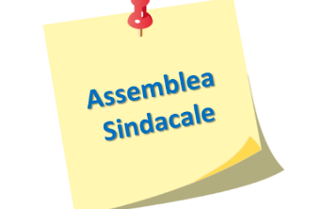

L'ordine del giorno sarà il seguente:

1. CONCORSO INSEGNANTI DI RELIGIONE,
art.1bis, commi 1 e 2 legge 159/2019 e legge di bilancio 2021;

2. DDI, didattica digitale integrata e professione docente;

3. EDUCAZIONE CIVICA e insegnamento della religione cattolica;

4. Varie ed eventuali.

Interverranno:

Segretario nazionale Snadir  ORAZIO RUSCICA | ..... | Coordinatore naz. Fed. Gilda-Unams  RINO DI MEGLIO
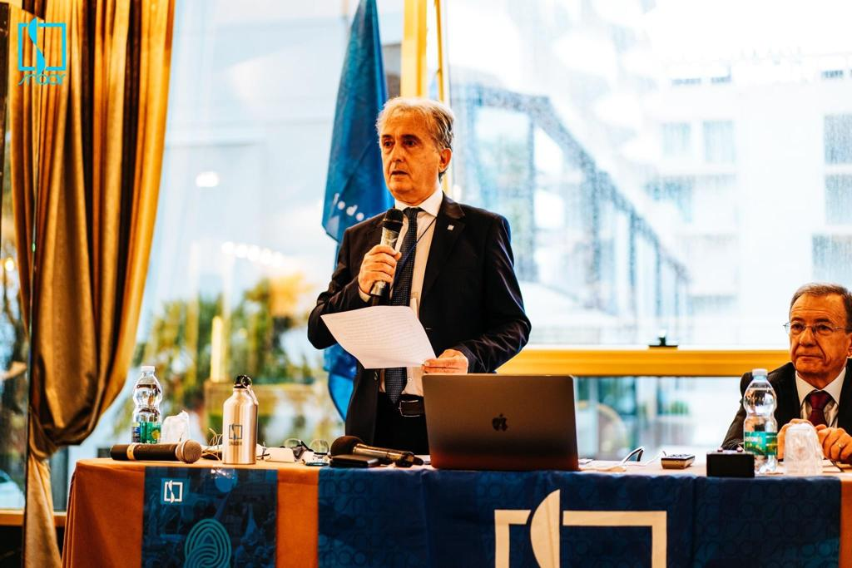 |  | 

Seguiranno gli interventi dei Dirigenti Nazionali
Ernesto Soccavo | Giovanni Palmese | Sandra Fornai
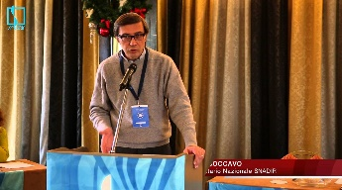 | 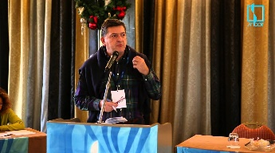 | 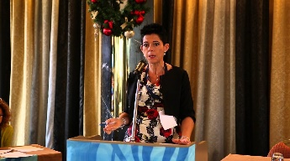



SNADIR TOSCANA - Sede Regionale

via STUDIATI 13 PISA
www.snadir.it - pisa@snadir.it



